图表17：充电（a）和放电（b）过程中锂离子转移示意图

# 的过程主要包括：1）锂离子溶剂化；2）溶剂化锂离子在电解液的体相中扩散；3）溶剂化Li+

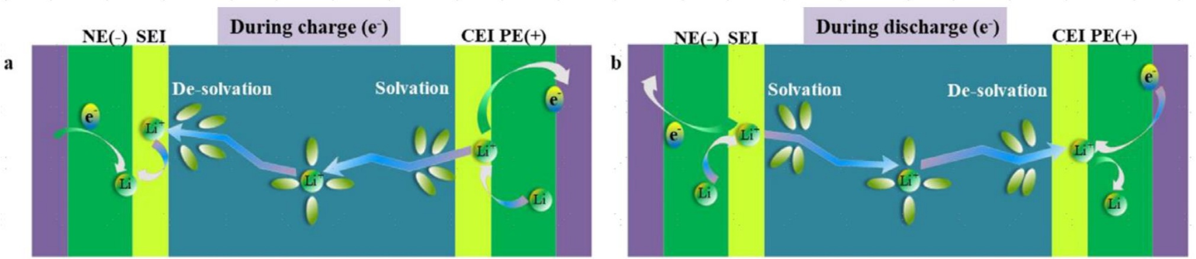

溶剂：添加共溶剂提升电导率。最常见有效的改性方法为加入低黏度的共溶剂以提升电解 液体系的电导率，如丙腈（PN)、乙酸甲酯（MA)、丙酸甲酯（MP)、甲酸甲酯（MF)， 同时MA/MF等羧酸酯溶剂与锂的键长要大于碳酸酯，说明其更容易去溶剂化，去溶剂化 活化能更低。但这些共溶剂不利于去形成致密均匀的低阻抗 SEI，极大地限制了电池的倍 率能力，需通过添加适宜的添加剂组合进行抑制。

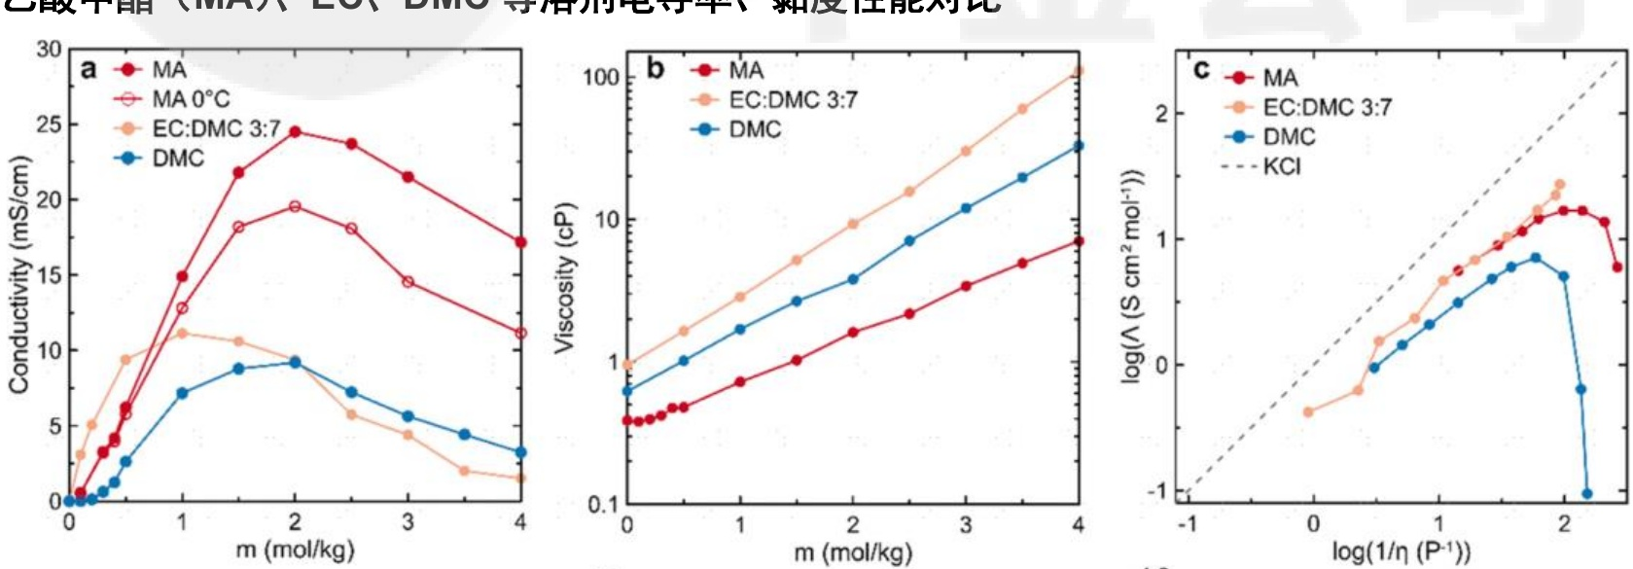

# 锂盐：采用高浓度锂盐、替换新型锂盐：

高浓度锂盐：高浓电解液（HCE，highly concentrated electrolyte）可提升电池倍率性能，但 未缓解其普遍具有的高粘度和隔膜润湿性差等问题，局部高浓度电解液（LHCE）成为了一个 关键的突破口，其在HCE基础上加入了低极性的溶剂进行“稀释”，使得LHCEs体系在保持 HCEs独特溶剂化结构的基础上同时具备低粘度和良好的浸润性。但高浓度锂盐较高成本制约 其商业化进程。